ESCUELA NORMAL DE EDUCACIÓN PREESCOLAR

Licenciatura en Educación Preescolar

Ciclo escolar 2020-2021



Atención a la diversidad

**Docente:** Mayra Cristina Bueno Zertuche

Inclusión educativa y cultura escolar

**Unidad de aprendizaje II.** Discriminación y barreras para una atención educativa incluyente.

COMPETENCIAS:

Integra recursos de la investigación educativa para enriquecer su práctica profesional, expresando su interés por el conocimiento, la ciencia y la mejora de la educación.

* Usa los resultados de la investigación para profundizar en el conocimiento y los procesos de aprendizaje de sus alumnos.
* Utiliza los recursos metodológicos y técnicos de la investigación para explicar, comprender situaciones educativas y mejorar su docencia.

Actúa de manera ética ante la diversidad de situaciones que se presentan en la práctica profesional.

* Orienta su actuación profesional con sentido ético-valoral y asume los diversos principios y reglas que aseguran una mejor convivencia institucional y social, en beneficio de los alumnos y de la comunidad escolar.
* Decide las estrategias pedagógicas para minimizar o eliminar las barreras para el aprendizaje y la participación, asegurando una educación inclusiva.

Ximena Nataly Guardiola Álvarez #8

Cuarto semestre Sección “D”

Saltillo, Coahuila de Zaragoza

Abril 2021

Inclusión educativa y cultura escolar

**PROYECTO ESCOLAR INCLUYENTE**

La escuela es generadora de diversas condiciones que facilitan o dificultan la inclusión de alumnos con discapacidad, así como la atenci6n a las dificultades que presentan otros: obstáculos asociadas con problemas de aprendizaje, conducta y atención, entre otros.

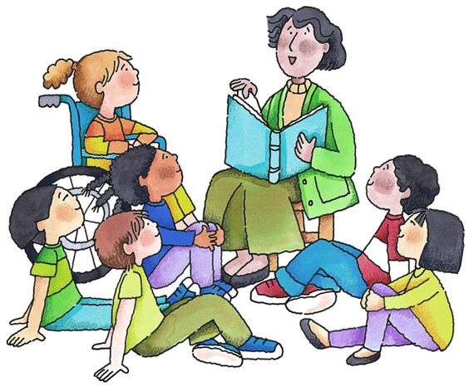Cuando se habla de cultura escolar, se refiere a la implicación de creencias y convicciones básicas de los profesores y de la comunidad educativa acerca de la enseñanza, el aprendizaje, las relaciones, las normas y los sistemas de comunicación, los sistemas de evaluaci6n, el enfoque competitivo humanístico, etc.

En algunas escuelas, la cultura escolar da gran importancia al rigor en la disciplina, a los contenidos conceptuales y al cumplimento de la normatividad de manera rígida; de esta manera los retos que plantea el apoyo a los alumnos con discapacidad o con necesidades educativas especiales suelen ser mayores.

El propósito más importante para desarrollar una cultura escolar en favor de la inclusión y atención a la diversidad, es un proyecto escolar donde participen directores, maestros regulares, maestros de educación especial o de apoyo, padres de familia, estudiantes y representantes de la comunidad; de esta forma la colaboración y el apoyo se convierten en el enfoque principal de las relaciones de la escuela con la capacidad de transformar y renovar de manera permanente las metas del centro educativo, garantizando una escuela de calidad, con un proyecto escolar incluyente.

Sin embargo, cuando los cambios que propone un proyecto escolar incluyente o las formas de apoyo ya sea de la profesora o de los padres de familia, se convierte en un problema grave, para que esto no ocurra es necesario que toda la comunidad escolar este dispuesta a que esto suceda.

**CLIMA ESCOLAR**

El clima escolar influye en la forma en que los maestros perciben su trabajo, y en el grado de satisfacci6n que reportan los alumnos, los niveles de colaboración y la calidad de la comunicaci6n entre sus miembros.

A continuación, se muestran otros elementos que apoyan la creaci6n del clima escolar inclusivo:

1. Incorporar recursos de la educación especial y demás materiales habituales.
2. Aceptar (sin discriminación) la situación que presenten los alumnos de la zona o colonia en donde se encuentra la institución.
3. Establecer en el interior de la escuela grupos de trabajo sobre educación inclusiva
4. Nombrar un coordinador de apoyo que se encargue de impulsar los esfuerzos de todos los alumnos y trabaje hombro con hombro con los maestros de las aulas regulares y con el resto del personal de la escuela para promover redes naturales de apoyo

**AMBIENTE ESCOLAR**

Aspectos como el ambiente de aprendizaje y los procesos de comunicación parecen ser fundamentales para generar aulas que favorezcan la atención a la diversidad.

1. 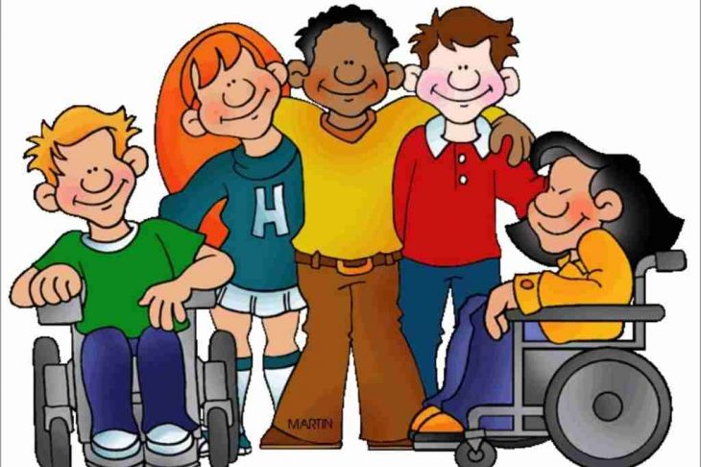Ambiente de aprendizaje
2. Procesos de comunicación
3. Sentido de comunidad

El resultado de un buen ambiente de aprendizaje y de procesos de comunicación interactivos es el desarrollo de un sentido de comunidad, que hace referencia a la conformación de un grupo que extienda a los demás el respeto que se tienen a sí mismos y a sus compañeros.

**CULTURA ESCOLAR Y SU VINCULO CON LA COMUNIDAD**

En el nivel de educación inicial y preescolar el proceso de inclusión comienza con la presencia y participación de quienes presentan necesidades educativas especiales, con o sin discapacidad.

Esta estrategia permite facilitar el aprendizaje de convivencia, disminuir temores y prejuicios, iniciar programas de intervención temprana que colaboren en el desarrollo integral de los niños.

Los miembros de la sociedad aprenderán que la diversidad existe y que la convivencia nos enriquece como parte de una sociedad responsable ante las necesidades de todos los ciudadanos.

